SỐT XUẤT HUYẾT DENGUE
1. ĐẠI CƯƠNG:
- Định nghĩa: Sốt xuất huyết Dengue-sốt xuất huyết dengue (Dengue Haemorrhagic Fever) là một bệnh truyền nhiễm cấp tính do vi rút Dengue gây ra. Đặc điểm lâm sàng chủ yếu của sốt xuất huyết dengue là sốt, xuất huyết và thoát huyết tương, có thể dẫn tới sốc giảm thể tích tuần hoàn, rối loạn đông máu, suy tạng, nếu không được chẩn đoán và xử trí kịp thời dễ dẫn đến tử vong.
- Quan niệm hiện nay về nhiễm virus Dengue: Bệnh cảnh lâm sàng nhiễm Dengue có thể thay đổi từ người này sang người khác, từ không triệu chứng đến sốc, xuất huyết nặng và có trường hợp tử vong. Diễn tiến của nhiễm virus Dengue là không thể đoán trước. Cho đến thời điểm hiện tại vẵn chưa có biện pháp điều trị ngăn chặn bệnh diễn tiến nặng, chưa có điều trị đặc hiệu.
2. DIỄN BIẾN LÂM SÀNG SỐT XUẤT HUYẾT DENGUE
Các giai đoạn lâm sàng:
Lâm sàng | Xét nghiệm
GĐ  sốt | - Sốt cao đột ngột, liên tục  - Nhức đầu, chán ăn, buồn nôn  - Da xung huyết, phát ban  - Đau cơ, đau khớp, đau hố mắt  - Nghiệm pháp dây thắt (+), tử ban điểm ở da, chảy máu răng, | - Hct bình thường  - Tiểu cầu bình thường hay giảm nhẹ  - Bạch cầu thường giảm
GĐ  nguy  hiểm | Có thể có các biểu hiện :  - sốc  - xuất huyết nặng  - suy tạng  - Hết sốt, toàn trạng tốt lên | - Hct tăng cao; tiểu cầu giảm nặng  - AST, ALT tăng  - Rối loạn đông máu  - Tràn dịch màng bụng, màng phổi.
GĐ  hồi  phục | - Huyết động ổn, tiểu nhiều  - Nhịp chậm  - Có thể phù phổi hay suy tim nếu có quá tải tuần hoàn | - Hct bình thường hay giảm  - BC tăng trở lại bình thường.  - Tiểu cầu dần trở về bình thường.

Sơ đồ 1: Các giai đoạn lâm sàng của sốt xuất huyết Dengue
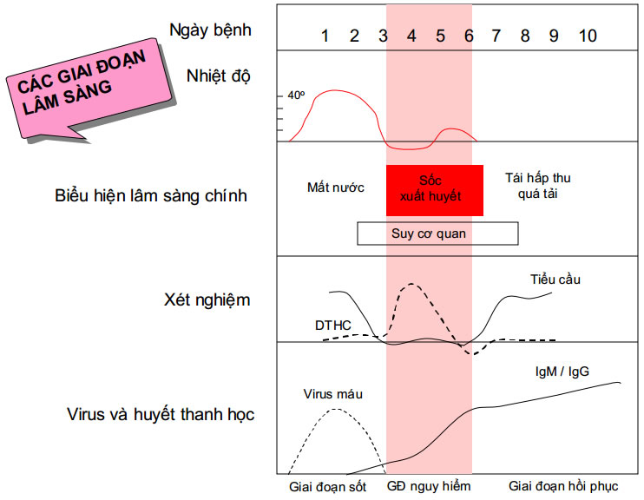
3. CHẨN ĐOÁN SỐT XUẤT HUYẾT DENGUE
3.1. Chẩn đoán lâm sàng: Bệnh có 3 mức độ:
Sốt xuất huyết Dengue:
Sống hoặc đến vùng dịch tễ, sốt xuất huyết dengue, sốt cao đột ngột liên tục từ 2-7 ngày,và có ít nhất 2 trong các dấu hiệu sau :
- Nhức đầu, chán ăn, buồn nôn
- Da xung huyết, phát ban
- Đau cơ, đau khớp, nhức 2 hố mắt
- Bạch cầu máu thường giảm, số lượng tiểu cầu bình thường hoặc hơi giảm, hematocrit bình thường hoặc tăng.
Sốt xuất huyết Dengue có dấu hiệu cảnh báo:
Bao gồm triệu chứng lâm sàng của sốt xuất huyết dengue, kèm theo các dấu hiệu cảnh báo sau:
- Vật vã, li bì, lừ đừ
- Đau bụng vùng gan, ấn đau vùng gan
- Gan to > 2cm
- Nôn ói nhiều
- Xuất huyết niêm mạc
- Tiểu ít
- Hct tăng cao, tiểu cầu giảm nhanh chóng.
=> đòi hỏi cần quan sát, và xử trí chặt chẽ
Sốt xuất huyết dengue nặng: Khi người bệnh có một trong các biểu hiện sau:
- Sốc sốt xuất huyết dengue: thường xảy ra vào ngày thứ 3-7 của bệnh, biểu hiện bởi các triệu chứng như vật vã, bứt rứt hoặc li bì, lạnh đầu chi, da lạnh ẩm, mạch nhanh nhỏ, huyết áp kẹt(hiệu số huyết áp tối đa và tối đa và tối thiểu< 20 mmHg) hoặc tụt huyết áp hoặc không đo được huyết áp, tiểu ít. Sốc sốt xuất huyết dengue được chia làm 2 mức độ dể bù dịch:
+ Sốc sốt xuất huyết dengue: có dấu hiệu suy tuần hoàn, mạch nhanh nhỏ, huyết áp kẹt hoặc tụt, kèm theo các triệu chứng như da lạnh, ẩm, bứt rứt hoặc vật vã li bì.
+ Sốc sốt xuất huyết dengue nặng: sốc nặng, mạch nhỏ khó bắt, huyết áp không đo được.
- Xuất huyết nặng:
+ Chảy máu cam nặng (cần nhét gạc vách mũi), rong kinh nặng, XH trong cơ phần mềm, xuất huyết tiêu hóa và nội tạng.
+ Xuất huyết nặng cũng có thể xảy ra ở người bệnh dùng các thuốc kháng viêm như acetylsalicylic acid (aspirin), ibuprofen hoặc dùng corticoid, tiền sử loét dạ dày, tá tràng, viêm gan mạn.
- Suy cơ quan:( xem thêm phần chẩn đoán trong bài Suy đa tạng)
+ Suy gan cấp: men gan AST, ALT> 1000 U/L.
+ Suy thận cấp.
+ Rối loạn tri giác( sốt xuất huyết dengue thể não).
+ Viêm cơ tim, suy tim, suy hô hấp...
3.2. Chẩn đoán căn nguyên virus Dengue:
a. Xét nghiệm huyết thanh
- Test chẩn đoán nhanh:
+ Tìm kháng nguyên NS 1( trong 3- 4 ngày đầu của bênh): Độ nhạy 77%-80,5%, độ dặc hiệu 100%.
+ Tìm kháng thể IgM( từ ngày thứ 5 trở đi): test này có độ nhạy 21%-99% và độ đặc hiệu 77%-99%.
- Xét nghiệm ELISA:
+ Tìm kháng thể IgM: xét nghiệm từ ngày thứ năm của bệnh.
+ Tìm kháng thể IgG: lấy máu 2 lần cách nhau 1 tuần tìm động lực kháng thể (gấp 4 lần).
b. Xét nghiệm PCR, phân lập vi rút: Lấy máu trong giai đoạn sốt (thực hiện ở các cơ sở xét nghiệm có điều kiện)
3.3. Chẩn đoán phân biệt:
Giai đoan sốt
Hội chứng cúm | Cúm, sởi, viêm hô hấp,.
Các bệnh có rash | Rubella, sởi, sốt phát ban siêu vi, sốt mò.
Các bệnh có tiêu chảy | Rota virut, nhiễm trùng đường ruột khác,.
Bệnh có biểu hiện thần kinh | Viêm não màng não,...
Giai đoạn nặng
Bệnh nhiễm trùng | Sốt rét, leptospirosis, thương hàn, nhiễm trùng huyết, sốc nhiệm trùng, viêm gan siêu vi,...
Bệnh lý ác tính | Leucemia cấp, hội chứng thực bào máu
khác | Viêm ruột thừa, viêm ổ bụng, viêm túi mật, hôn mê tiểu đường, bệnh ban đỏ hệ thống, XH giảm tiểu
4. ĐIỀU TRỊ SỐT XUẤT HUYẾT DENGUE
5. Sơ đồ 2: Phân nhómxử trí- điều trị người bệnh sốt xuất huyết dengue
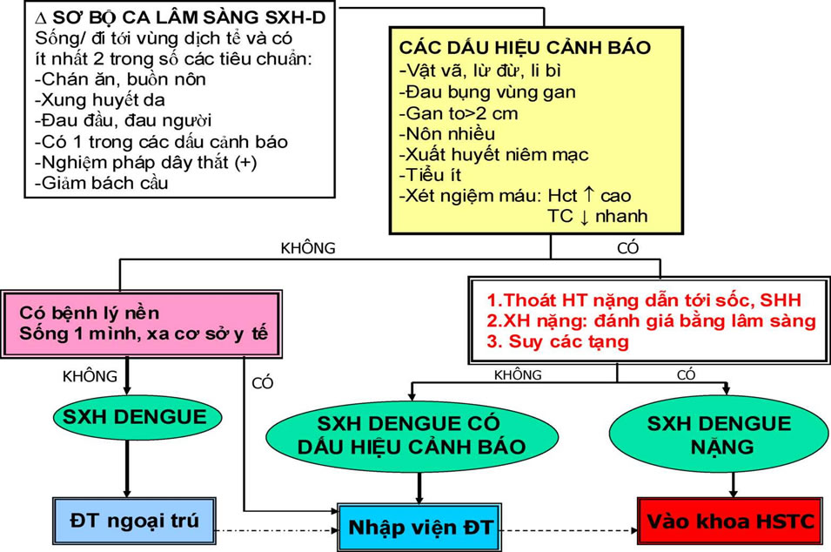
5.1. Điều trị sốt xuất huyết dengue: phần lớn tường hợp đều điều trị ngoại trú, theo dõi tại y tế cơ sở, chủ yếu là điều trị triệu chứng và phải theo dõi chặt chẽ phát hiện sớm sốc xảy ra để xử trí kịp thời.
- Điều trị triệu chứng:
+ Nếu sốt cao ≥ 39 độ C, cho thuốc hạ nhiệt, nới lỏng quần áo và lau mát bằng nước ấm.
+ Thuốc hạ nhiệt chỉ dùng paracetamol, liều 10 - 15 mg/kg cân nặng/lần, cách nhau mỗi 4-6 giờ (tổng liều không quá 60mg/kg cân nặng/24h. Không dùng aspirin (acetyl salicylic acid), analgin, ibuprofen để điều trị vì có thể gây xuất huyết, toan máu.
- Bù dịch bằng đường uống: khuyến khích uống nước oresol, nước trái cây, nước sôi để nguội hoặc nước cháo loãng với muối.
5.2. Điều trị sốt xuất huyết dengue có dấu hiệu cảnh báo:
- Người bệnh được cho nhập viện điều trị.
- Khuyến khích uống nước, chỉ truyền dịch khi nào bệnh nhân không uống được, nôn nhiều, có dấu mất nước, Hct tăng cao.
- Đánh giá lâm sàng.
- Theo dõi sát các triệu chứng, bilan nước xuất nhập, Hct, TC, BC, chức năng gan thận.
- Xét nghiệm khác (chức năng gan thận, ion đồ)
- Duy trì huyết áp bằng lượng dịch truyền tối thiểu (24 - 48g) để đảm bảo lượng nước tiểu 0.5ml/kg/giờ.
→ đòi hỏi quan sát phát hiện và xử trí kịp thời các dấu hiệu bệnh nặng.
Sơ đồ 3- Sơ đồ truyền dịch trong sốt xuất huyết dengue có dấu hiệu cảnh báo:sốt xuất huyết dengue cảnh báo có chỉ định truyền dịch, truyền tĩnh mạch ban đầu(Ringer lactat hoặc NaCl 0,9% 6-7 ml/kg cân nặng/giờ, truyền trong 1-3 giờ)
5.3. Điều trị sốt xuất huyết dengue nặng:
Người bệnh phải được điều trị tại đơn vị hồi sức tích cực.
4.3.1. Điều trị sốc sốt xuất huyết dengue:
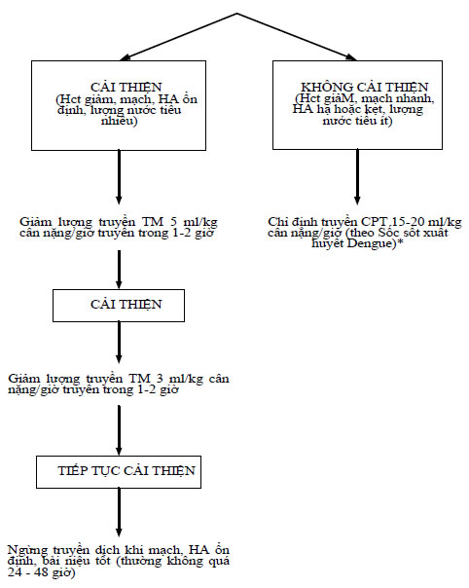
Nguyên tắc:
- Khám hỏi kỹ tiền sử bệnh nhân, chẩn đoán đúng sốc do thoát huyết tương, tìm và loại trừ nguyên nhân gây sốc khác.
- Phải thay thế nhanh chóng lượng huyết thanh đã mất bằng Ringer lactat hoặc dung dịch NaCl 0,9%, truyền TM tốc độ 15-20 ml/kg cân nặng/giờ.
- Duy trì lượng dịch tiếp tục bị mất.
Mục tiêu:
giảm nhịp tim, cải thiện huyết áp, tăng cường độ mạch, chi ấm và hồng lại, CRT(thời gian hồi phục tuần hoàn mao mạch đầu chi)<2 , nước tiểu> 0,5 ml / kg / h.
Chuẩn bị : các loại dịch truyền: Ringer lactat, Natri clorua 0,9%. Dung dịch cao phân tử gồm: Dextran 40 hoặc 70, Hydroxyethyl starch(HES).
Sơ đồ 4: Truyền dịch chống sốc sốt xuất huyết dengue ở người lớn
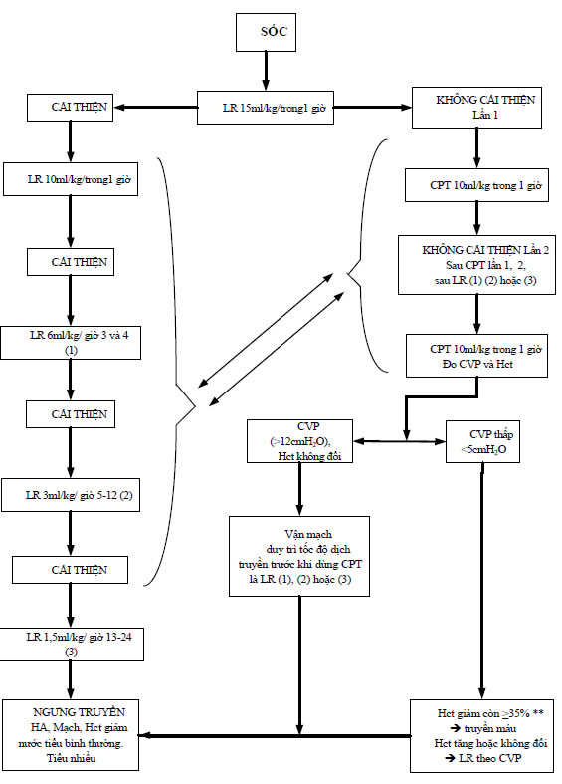
Chú thích:
Hai lần dùng CPT điều trị tái sốc có thể liền nhau hoặc cách nhau bởi các giai đoạn truyền LR (1), (2), (3).
Truyền máu khi mạch tăng, huyết áp kẹt hoặc thấp, chi mát, mặc dù Hct > 35%, có hoặc chưa xuất huyết trên lâm sàng.
CÁC LƯU Ý:
- Hạn chế tối đa việc sử dụng dung dịch cao phân tử vì dễ gây rối loạn đông máu và suy tạng. Dung dịch gelatin dễ gây dị ứng. Số lượng CPT không dùng quá 1000 ml với người lớn.
- Ngưng truyền dịch 24 h sau sốc nếu bệnh nhân cải thiện( nên lưu kim TM).
- Bệnh nhân đã được chống sốc từ tuyến trước, vẫn còn sốc khi chuyển lên tuyến trên cần chống sốc như một trường hợp tái sốc bằng dung dịch CPT, lưu ý số lượng dịch truyền ở tuyến trước để tính lượng dịch sắp đưa vào.
- Chú ý quá tải dịch ở giai đoạn tái hấp thu( biểu hiện bằng huyết áp, mạch bình thường và hematocrit giảm), theo dõi tình trạng tim, phổi( phù, suy hô hấp, OAP...) để cân nhắc chỉ định lợi tiểu.
- Nếu HA kẹt, hoặc thấp trở lại sau thời gian ổn định, cần phân biệt các nguyên nhân:
+ Tái sốc do không bù lượng dịch tiếp tục thoát mạch.
+ Xuất huyết nội.
+ Quá tải dịch truyền.
+ Hạ đường huyết.
- Cơ địa tim bẩm sinh, bệnh tim phổi mạn:cần đặt CVP sớm để chống sốc có hiệu quả. Thận trọng khi tiến hành thủ thuật tại các vị trí khó cầm máu như tĩnh mạch cổ, tĩnh mạch dưới đòn.
- Cơ địa béo phì: lượng dịch chống sốc / kg cân nặng lí tưởng không khác cơ địa bình thường lượng dịch chống sốc / kg cân nặng thực tế thấp hơn. Cần tính trọng lượng lý tưởng khi chống sốc:
Nữ: 45,5 kg + 0,91( chiều cao-152,4) cm.
Nam: 50,0 kg + 0,91( chiều cao- 152,4) cm.
Theo dõi người bệnh sốc sốt xuất huyết dengue:
- Giữ ấm.
- Theo dõi mạch, nhiệt H /A, nhịp thở 15-30 p / lần.
- Đo HCT mỗi 1-2 h trong 6 h đầu của sốc, sau đó đo mỗi 4 h cho đến khi sốc ổn định.
- Ghi lượng nước xuất nhập trong 24 h.
- Theo dõi lượng nước tiểu.
- Theo dỏi tình trạng thoát dịch vào màng phổi, màng bụng, màng tim.
-Theo dõi tình trạng điện giải và thăng bằng kiềm-toan.
4.3.2. Điều trị xuất huyết nặng và rối loạn đông máu(RLĐM):
Chỉ định truyền hồng cầu lắng / Máu tươi:
- Đang XH nặng, kéo dài( chảy máu cam nặng phải nhét gạc mũi, rong kinh nặng, xuất huyết trong cơ và phần mềm, xuất huyết tiêu hóa và nội tạng).
- Sốc không cải thiện sau khi bù dịch 40- 60 ml / kg
- HCT < 35% hoặc HCT giảm nhanh < 20% so với ban đầu(mặc dù còn > 35%). Mục tiêu cần đạt: HCT 35- 40%.( nên dùng hồng cầu lắng nếu nghi ngờ có quá tải).
- Vitamin K₁ 1mg/kg/ngày( max 10 mg) TMC x 3 ngày.
- Điều trị/ dự phòng XHTH: Ức chế H₂: Ranitidin 2mg/kg x 3 lần/ngày TM, hoặc PPI:Omeprazol 1mg/kg x 2 lần/ngày( TMC).
Chỉ định truyền tiểu cầu(TC):
- XH nặng + TC < 50.000 / mm³ .
- TC < 5000 / mm³ chưa XH ( tùy cas).
- Chuẩn bị làm thủ thuật xâm lấn + TC <30000 / mm³(Trừ ca cấp cứu).
Mục tiêu cần đạt: TC > 30000 / mm³.
Chỉ định xét nghiệm chức năng đông máu toàn bộ:
- Trước khi làm thủ thuật( chọc dò màng bụng, màng phổi...)
- Sốc nặng kéo dài.
- Tổn thương cơ quan nặng.
Trị số bất thường của rối loạn đông máu:
- TC ≤ 100.000/mm3
- PT/PT chứng ≥ 1,2 hoặc aPTT/ aPTT chứng ≥ 1,2; Fibrinogen < lg/ l Tiêu chí gợi ý chẩn đoán DIC:
- TC < 100000 / mm³; PT / PT chứng ≥ 1,2.hoặc aPTT / aPTT chứng ≥ 1,2.
- Fibrinogen ≤ 1,5 D.
- D- dimer > 2 mcg / ml.
Chỉ định huyết thanh tươi đông lạnh:
- Đang xuất huyết nặng + RLĐM.
- RLĐM + chuẩn bị làm thủ thuật.
- Truyền máu toàn phần / hồng cằu lắng khối lượng lớn. Dùng truyền TM 10- 15 ml/kg.
Mục tiêu cần đạt: PT / PT chứng < 1,5.
Chỉ định kết tủa lạnh:
- Xuất huyết + Fibrinogen < 1g / l. Dùng truyền TM 1đ.v/6 kg.
Mục tiêu cần đạt: fibrinogen> 1g / l.
4.3.3. Điều trị suy tạng nặng :
a) Suy hô hấp:
- Thở Oxy canula 3-6 l/p.
- Có quá tải tuần hoàn (ho, tĩnh mạch cổ nổi, rale phổi, CVP cao), ngưng truyền dịch, nằm đầu cao, thở NCPAP ± Dobutamin, lợi tiểu.
- Không có quá tải tuần hoàn:
+ Điều chỉnh kiềm toan.
+ Tràn dịch màng phổi / tràn dịch màng bụng nhiều: chọc bớt dịch
+ ARDS: thở NCPAP, nội khí quản / thở máy.
b) Tổn thương gan, suy gan cấp
- Bảo đảm hô hấp và tuần hoàn
- Kiểm soát hạ đường huyết: Giữ đường huyết 80-120mg.
- Giảm amoniac máu: Thụt tháo bằng nước muối sinh lý ấm, lactulose, metronidazol, neomycin.
- Dùng các thuốc hỗ trợ gan.
- Không dùng paracetamol liều cao vì gây độc tính cho gan.
c) Suy thận cấp:
Điều trị bảo tồn và chạy thận nhân tạo khi có chỉ định
Chỉ định chạy thận nhân tạo trong sốt xuất huyết suy thận cấp:
+ Tăng kali máu nặng > 7mEq/L.
+ Rối loạn Natri máu nặng đang tiến triển ([Na] > 160 hay < 115 mmol/L).
+ Toan hóa máu nặng không cải thiện với bù Bicarbonate (pH < 7,1).
+ Hội chứng urê huyết cao: Rối loạn tri giác, nôn, xuất huyết tiêu hóa, Urê máu > 200 mg% và hoặc creatinine trẻ nhỏ > 1,5 mg% và trẻ lớn > 2mg%.
Lọc máu liên tục
- Suy đa tạng kèm suy thận cấp.
- Suy thận cấp có huyết động không ổn định.
d) Sốt xuất huyết Dengue thể não, rối loạn tri giác, co giật
- Bảo đảm hô hấp và tuần hoàn.
- Chống co giật: Diazepam 0,2-0,3mg / kg TMC hoặc Midazolam 0,1-0,2 mg/kg
TMC. Không dùng Phenobacbital.
- Chống phù não:Mannitol 20%, 2,5 ml / kg / 30 phút x 3-4 lần / ngày.
e) Viêm cơ tim, suy tim.
- Khi sốc kéo dài, cần phải đo CVP để quyết định thái độ xử trí.
- Nếu đã truyền dịch đầy đủ mà huyết áp vẫn chưa lên và CVP đã trên 10 cm nước thì truyền TM:
+ Dopamin, liều lượng 5-10 mcg/kg cân nặng/phút.
+ Nếu đã dùng dopamin liều 10 mcg/kg cân nặng/phút mà huyết áp vẫn chưa lên thì nên phối hợp dobutamin 5-10 mcg/kg cân nặng/ph
f) Điều trị khác:
Điều chỉnh RL diện giải:
- Natri máu < 120 mmol/l +RL tri giác:bù NaCl 3% 6-10 ml/kg truyền TM trong 1giờ.
- Natri máu 120- 125mmol/l ± RL tri giác: bù NaCl 3% 6- 10 mg/kg truyền TM trong 2- 3 giờ.
- Hạ Kali máu: bù bằng đường uống hoặc pha truyền TM.
Toan chuyển hóa:
Natribicarbonat 1- 2 mEq/kg truyền TM.
5. TIÊU CHUẨN RA VIỆN:
- Hết sốt 2 ngày, tỉnh táo.
- Mạch, huyết áp bình thường.
- Số lượng tiểu cầu > 50.000/mm³.
6. PHÒNG BỆNH:
- Hiện chưa có vắc xin phòng bệnh.
- Thực hiện công tác giám sát, phòng chống sốt xuất huyết Dengue theo quy định của Bộ Y tế.
- Biện pháp phòng bệnh chủ yếu là kiểm soát côn trùng trung gian truyền bệnh tránh muỗi đốt, diệt bọ gậy, diệt muỗi trưởng thành, vệ sinh môi trường loại bỏ ổ chứa nước đọng.

